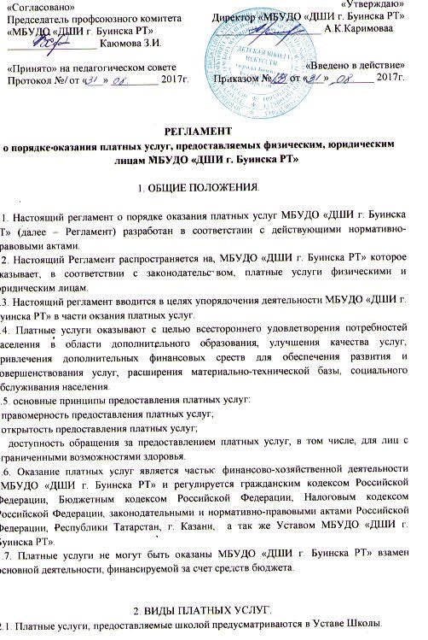
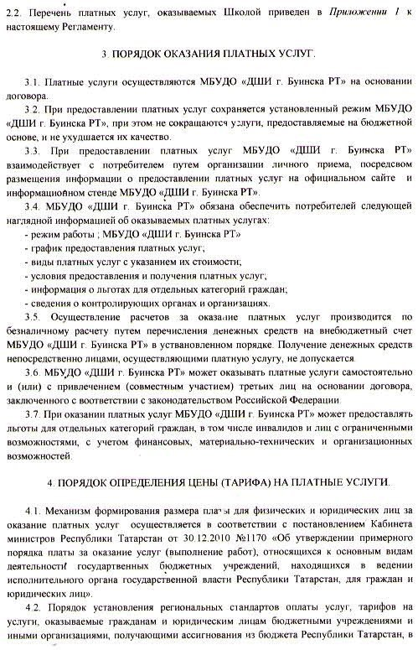
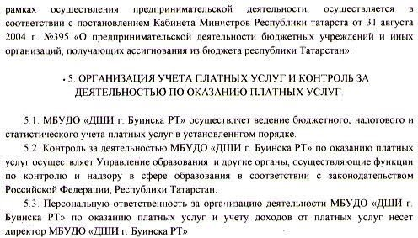
Приложение 1.

ПЕРЕЧЕНЬ
дополнительных платных образовательных услуг, оказываемых
МБУДО «Детская школа искусств г. Буинска республики Татарстан»
с 1 ноября 2017 года.

Наименование | Форма занятия | Примечание
Для детей дошкольного и младшего школьного возраста
«Развивающие занятия с детьми возраста 5-9 лет»  Ансамбль | групповая
«Общеразвивающие занятия с детьми возраста 8-11лет» | групповая
Для обучающихся среднего и старшего школьного возраста
«Клавишный ситезатор для обучающихся 14-18 лет», со сроком обучения 1 год | индивидуальная

